МКУК г-к Кисловодска «ЦБС» 18 +
Библиотека-филиал № 5

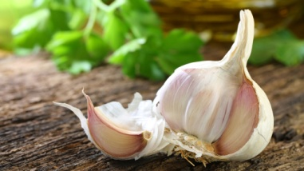

Кисловодск, 2016 г.

Чеснок - полезный и доступный продукт, известен на всей планете, его почитают не только за отличные вкусовые качества, но и за целебные свойства.

Применение чеснока в народной медицине идет из глубокой древности. Чеснок обладает массой полезных свойств, поэтому наши прародители с удовольствием включали чеснок в каждый прием пищи. Исследователи говорят, что чеснок выращивается и применяется в лечении уже более 5 тысяч лет.
Чеснок очень полезен для здоровья, обладает многими полезными и лечебными свойствами и широко применяется в народной и традиционной медицине для лечения многих заболеваний и недугов.
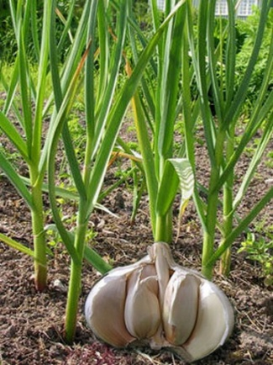
В состав чеснока входят углеводы, белок, гликозиды, азотистые вещества, натрий, калий, кальций, магний, железо, цинк, селен, кремниевая, серная, фосфорная кислоты, витамин С, D, РР, В1, В2, В5, В6, холин, фитостерины, экстрактивные вещества, фитонциды и эфирные масла.
Чеснок способен убивать болезнетворные вирусы, бактерии, микробы и грибки, выводит яды и токсины, склеивая их свободные молекулы и делая их инертными, благодаря чему организм человека их выводит без последствий.
Чеснок повышает силу сокращений сердечной мышцы, заставляя сердце работать эффективно и экономно.
Чеснок уменьшает воспаление слизистой оболочки дыхательных путей, разжижает мокроту и способствует ее отделению.
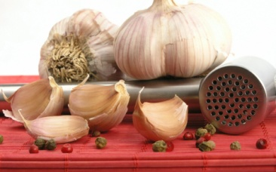
Чеснок способен предотвратить развитие многих видов рака, в том числе и «рака курильщика». Он убивает раковые клетки в полости рта и бронхах.
Чеснок стимулирует активность иммунных клеток и повышает способность организма противостоять различным заболеваниям.
Чеснок стимулирует выработку пищеварительных ферментов, положительно воздействует на мускулатуру кишечника и способствует нормальному усвоению пищи.
Чеснок обеспечивает своевременную эвакуацию желчи из желчного пузыря, чем препятствует ее сгущению и образованию камней.
Чеснок активизирует деятельность мужских и женских половых желез. Выделяясь с мочой, его полезные вещества дезинфицируют мочеполовую систему, снижая риск развития воспалительных процессов.
Препятствуя образованию холестерина, предупреждает развитие атеросклероза. Предохраняя сосуды от поражений, снижает риск образования тромбов, снимает спазм сосудов и понижает артериальное давление.
Это желчегонное, мочегонное, противовоспалительное и антистрессовое средство.
Содержащийся в чесноке витамин РР предупреждает старческое слабоумие.
С давних пор чеснок известен как эффективное средство для избавления от глистов.
Целебные свойства чеснока способствуют активному долголетию.
Чеснок является отличным средствам борьбы с авитаминозом и цингой.

- Ежедневно протирать чесноком бородавки. Или очистить чеснок, растолочь, смешать со свиным нутряным салом и привязать на бородавки. Делать ежедневно.

- При цинге применять чеснок во всех видах с пищей и отдельно с хлебом.
- Лечение зубной боли чесноком: дольку чеснока разрезать вдоль и внутренней стороной прикладывать к руке в том месте, где врач щупает пульс. Если зуб болит слева, то дольку чеснока привязывать на левой руке, и наоборот, через 15—20 мин. зубная боль проходит. Красное пятно от чеснока смазать вазелином или маслом.

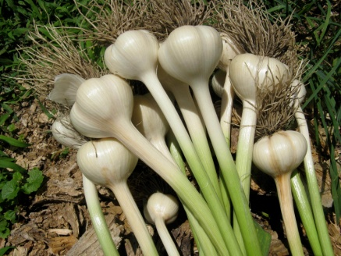
- Для изгнания остриц: 10 г очищенных и истолченных долек залить 1/2 стакана кипятка, свежего молока или сыворотки, остудить и процедить. Хватит на две микроклизмы, которые ставят на ночь.

- При ангине, насморке и даже коклюше: 1 дольку чеснока разрезать и многократно в течение дня вдыхать запах.
- При ангине полоскать горло настоем чеснока: 1 дольку чеснока мелко нарезать, залить 1 стаканом теплой кипяченой воды, настоять 1 час и процедить.

- При заболевании верхних дыхательных путей: 5 зубчиков очистить, мелко истолочь, развести 1 стаканом кислого молока. Настоять 30 мин. Принимать в теплом виде по 1 ч. ложке несколько раз в день.

- Чеснок обладает хорошими омолаживающими свойствами. Эликсир молодости, средство от отдышки, омоложения крови, средство от бессонницы: 350 г чеснока размолоть, выжать сок из 24 лимонов. Смесь поместить в банку с широким горлом, завязать марлей, настоять 24 часа. Перед приемом взбалтывать. Принимать 1 раз в день перед сном 1 ч. ложку смеси на 1/2 стакана воды.

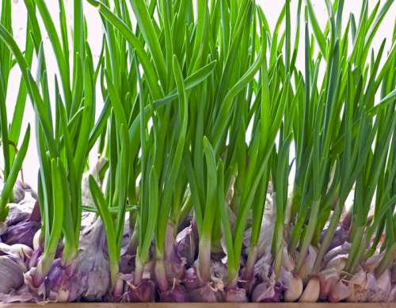
- При стенокардии с одышкой рекомендуется принимать чеснок с медом: 1 кг меда, 10 лимонов, 5 головок (не долек) чеснока. Из лимонов отжать сок, чеснок очистить, натереть на терке. Все смешать и оставить закрытым в прохладном месте на 7 дней. Принимать по 4 ч. ложки 1 раз в день, с остановками по 1 минуте между приемом каждой ложки.

- Для очистки сосудов, при их спазмах и гипертонии применяют такую настойку чеснока: измельчить чеснок и заполнить им треть темной бутылки, долить доверху водку и настоять в тепле 2 недели, часто взбалтывая. Употреблять до еды трижды в день, разводя 5 капель настойки в чайной ложке воды.

- Полезные свойства чеснока при ОРЗ: залить стаканом простокваши 5 зубков измельченного чеснока, настоять полчаса и 5 - 6 раз в день употреблять по чайной ложке теплым.

- Лечение чесноком бронхита, пневмонии, ОРЗ и влажного кашля проводят таким составом: измельчить чеснок и выжать из него чайную ложку сока. Смешать сок чеснока со стаканом теплого молока, свежей простокваши или сыворотки. Выпить на ночь.

- Для профилактики склероза и как общеукрепляющее средство используют такой состав: измельчить 300 г чеснока и поместить его в темную бутылку, долить доверху спирт и настоять 21 день. Ежедневно в полстакана суточной простокваши или сыворотки вливать по 20 капель состава и выпивать.

- При герпесе, особенно в самом начале высыпаний, наложите на больное место тампон с измельченным зубчиком чеснока.

- При укусе насекомых (осы, пчелы, комары и другие насекомые) нужно натереть место укуса чесноком.

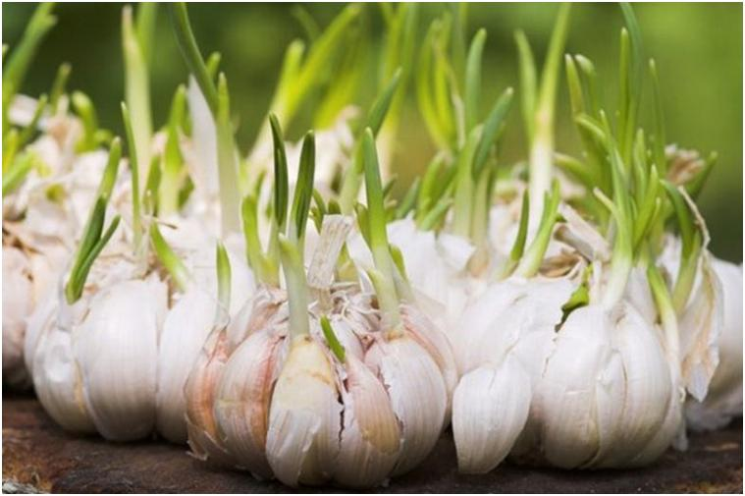
Свежий чеснок противопоказан людям, страдающим повышенной кислотностью желудка, гастритом, язвой желудка и двенадцатиперстной кишки. Специально для таких людей созданы лекарства на основе чеснока в каплях, капсулах. Такие лекарства не раздражают слизистую желудка, не имеют запаха чеснока.
Не рекомендуется чеснок в период беременности и кормления грудью, при эпилепсии, анемии, желчнокаменной болезни, нефрите, нефрозе, острых воспалениях ЖКТ и почек, обострении геморроя. Осторожно следует принимать чеснок при неврозе сердца.
Чеснок – яд для кошек и собак.
Увлекаться лечением чесноком не рекомендуется и здоровым людям, так как его большое количество может вызвать спазмы сосудов, раздражение кожных покровов и нарушить баланс кишечной микрофлоры. То же относится и к передозировке лекарств на основе чеснока.

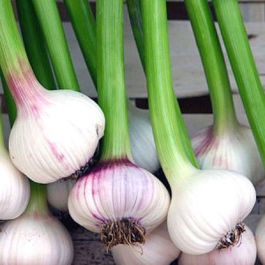
Как освежить дыхание после приёма чеснока. Чтобы освежить дыхание, необходимо пожевать зелень петрушки или ломтик лимона. Также можно выпить чашку натурального молока или йогурта, а можно чашку горячего зелёного чая. Для каждого человека будет действенным свой способ.
Чтобы руки не пахли чесноком, их необходимо натереть пищевой содой или солью. Можно руки потереть о посуду из нержавеющей стали, это также уберёт запах чеснока.

Узнав о целебных свойствах чеснока, не спешите готовить из него «волшебные» снадобья – это небезопасно. В данном вопросе лучшие советчики – лечащий врач и Ваше благоразумие. И помните, что чеснок – всего лишь вспомогательное средство к лекарствам и процедурам, назначенным доктором.

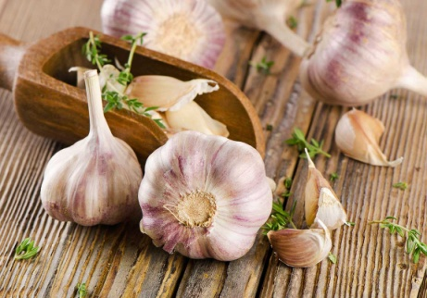

Перечень использованных материалов:

- http://azbuka-vitaminov.ru/view_article.php?id=65
- http://vita-jizn.net/sdorovje/poleznyie-svoystva-chesnoka
- http://edaplus.info/produce/garlic.html
- http://www.silazdorovya.ru/poleznye-svojstva-chesnoka/
- http://www.fitoportal.com/ru/zabolevanija-pochek/92-lekarstvennye-rastenija/781-chesnok-posevnoj.html
- http://www.liveinternet.ru/users/3347825/post302911665

Ответственная за выпуск

библиотекарь библиотекой-филиалом № 5 Л. В. Алтухова

